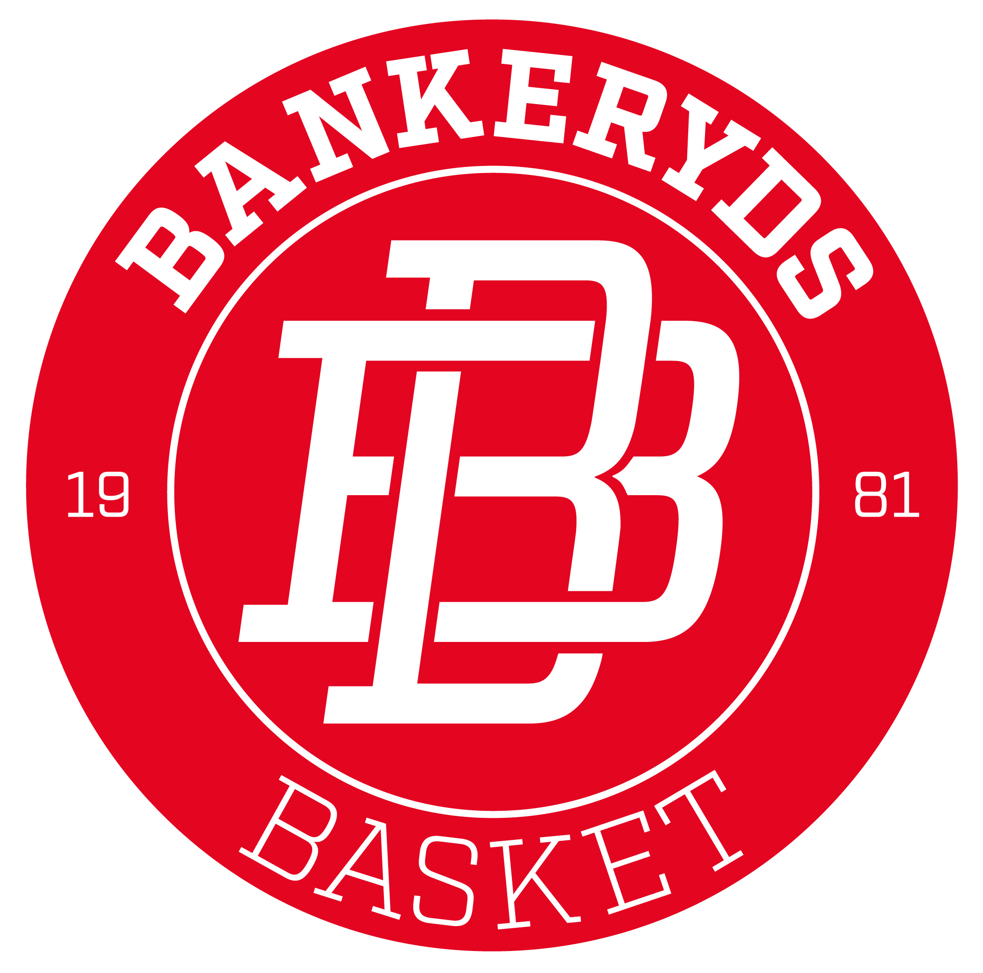

BANKERYDS BASKET
Grundat 1981

Verksamhets- och Förvaltningsberättelse
för verksamhetsåret 2022-07-01-2023-06-30

och

Verksamhetsplan för 2023/24

Innehållsförteckning
Styrelse Sid. 3
Revisorer Sid. 3
Kansli Sid. 3
Ansvarsområden Sid. 3
Valberedning Sid. 3
Styrelsemöten Sid. 3
Verksamhetsberättelse verksamhetsåret 2022-07-01 - 2023-06-30 Sid. 4
Förslag till verksamhetsplan 2023-07-01 - 2024-06-30 Sid. 6
Förslag till medlemsavgifter för 2023-07-01-2024-06-30 Sid. 6

Bilagor

Styrelsens förslag på budget för verksamhetsåret 2023-07-01 - 2024-06-30

1.Bankeryds Baskets styrelse verksamhetsåret 2022-07-01 - 2023-06-30
- Styrelse
Marcus Ekelund Ordförande
Tina Gustafsson Vice Ordförande
Johanna Leufvén Kassör
Mattias Lager Sekreterare
Sofie Hammarskjöld Ledamot
Michaela Jangmo Ledamot
Alexander Pavlica Ledamot

- Revisorer
Kerstin Gustavsson Revisor
- Kansli
Kansliuppgifter har fördelats och utförts till största del av styrelsen.

- Ansvarsområden
Sport Ansvarig Alexander Pavlica
Ekonomi Ansvarig Johanna Leufvén
Medlemsreg./avgifter Ansvarig Johanna Leufvén
Marknader- och Sponsorer Ansvarig Mattias Lager
Hallbokningar Ansvarig Johny Löhbern
Lotteri Ansvarig Alexandra Ferm
Hemsida & Laget.se Ansvarig Sofie Hammarskjöld
LOK stöd Ansvarig Johanna Leufvén
Infomejl Ansvarig Marcus Ekelund

1.4 Valberedning
Styrelsen agerar som valberedning.

- Styrelsemöten
Styrelsen har under verksamhetsåret hållit 9 protokollförda styrelsemöten

2.Verksamhetsberättelse för verksamhetsåret 2022-07-01 - 2023-06-30
Vi vill som alltid tacka alla engagerade coacher, föräldrar, spelare, styrelseledamöter, domare och sekretariat m fl som visat ett otroligt stort engagemang för Bankeryds Basket under verksamhetsåret. Det är skönt att känna att det finns ett starkt engagemang och framtidstro i föreningen. Antalet medlemmar har fortsatt öka om än i lite långsammare takt.
För första gången på tre år slapp vi påverkan av corona-smittan, så denna säsong bedrevs verksamheten i stort sett som vanligt igen.
2.1 Det gångna året, kort återblick
Föreningen bedriver verksamhet för både ungdomar och seniorer. Ungdomsverksamheten skall vara den prioriterade sektionen i föreningen men vi ser seniorlag som en stor tillgång för fortsatt utveckling av spelare. Det har varit 15 ungdsomlag under året varav sju flicklag och åtta pojklag. Sex lag spelade i ungdomsserier och många lag åkte på turneringar eller deltog i Easy Basket-matcher. Seniorverksamheten har bedrivits i form av ett herrlag och ett damlag som båda spelar i div 2.
Styrelsens ordförande har varit Marcus Ekelund och vice ordförande var Tina Gustafsson och styrelsen fick en ny ledamot i Sofie Hammarskjöld.
Föreningens verksamhet har under de senaste åren varit stabil och växande och medlemsantalet har under året varit drygt 300.
Bankeryds Basket har inga lån. Tack vare medlemstillströmningen har ekonomin förbättrats och genererat ett överskott som delvis använts för att köpa in material och kläder, samt förbereda för ett bygge av en utomhusbasketplan.
2.2 SPORT
2.2.1 Lagen, tränare, antal träningar/lag:
Verksamma grupper under 2022-07-01 - 2023-06-30
Grupp/lag Coach

F 15/16 |  | Alexandra Ferm | Tapio Joulamo
P15/16 |  | Michaela Jangmo
F14 |  | Tina Gustafsson | Malin Rosenberg/Gino Severino
P14 |  | Lisa Ekermalm
F13 |  | Tina Gustafsson | Malin Rosenberg/Gino Severino
P13 |  | Rikard Frey
F11/12 |  | Anna Hoch
P12 |  | Markus Nordlander
P11 |  | Markus Nordlander
F10 |  | Marcus Ekelund
P10 |  | Petter Ivåker
F09 |  | Jill Andersson | Malin Therén
P09 |  | Michaela Jangmo | Mats Erlandsson
F07/08 |  | Rikard Frey | Stefan W, Linn P, Erik L
P08 |  | Johny Löhbern | Stafan Rosenberg, Jonas Palmér
Dam A |  | Alexander Pavlica
Herrar A |  | Alfons Vestergaard | Markus Nordlander

2.2.2. Seniorlag:
Seniorverksamhet har bedrivits i form av ett Herrlag och ett Damlag som båda spelade i division 2. Båda lagen gjorde bra säsonger där damlaget kom trea i sin serie och Herrlaget kom tvåa.
2.2.3 Ungdomslag
De sju ungdomslag som har deltagit i Smålandsserien under säsongen 2022-2023 är F07/08, P08, F09 med två lag, P09, F10 och P10. Efter pandemin var det återigen fulla serier och P08 vann återigen sin serier. Knattelagen födda 2011-2015 deltog i de olika Easy Basket-turneringarna i distriktet. Vi som förening genomförde två EB-evenemang i Attarpshallen.
Dessutom deltog många lag i cuperna i Motala, Södertälje, Skövde och Göteborg.
2.2.4 Träning
Under året har lagen tränat i Attarpshallen A/B samt i Nyarpsskolans Gymnastikhall. Hallarna utnyttjas till bristningsgränsen så vi önskar fler halltider om det är möjligt, men kommunen har svårt att erbjuda detta. Vi kommer troligen få några extra tider till nästa år.
2.3 AKTIVITETER
2.3.1 Säsongsavslutning
Detta året var att den traditionella säsongsavslutningen tillbaka med lekar, prisutdelning samt fika. Damlaget ordnade en festlig tillställning med runt 200 deltagare den 29 mars. Och tränarna hade en heldag med säsongsavslutning och middag den 3 juni.
2.3.2 Marknader och sponsorer
Mattias Lager har varit ansvarig för försäljning av Kungsgranar. Styrelsemedlemmarna har hjälpt till med bemanningen.
Det finns mycket mer att göra på sponsorsidan. Men vi har inte riktigt fått någon struktur på det än.
2.3.3 Lotterier och rabatthäften
Under verksamhetsåret har föreningen sålt Bingolotter. Alexandra Ferm har varit ansvarig för dessa. Hemmavinsten har sålts i mycket liten skala.
2.3.4 Städning Attarpshallen
Under verksamhetsåret har föreningen haft hand om städningen i Attarpshallen. Varje lördagskväll har några i föreningen haft ansvar för detta uppdrag. Ersättningen för detta har blivit ca 26 000 kronor för säsongen 2022/2023.
2.3.5 Utdelning av Kyrknyckeln
I December 2022 delade föreningen ut Bankeryd Kyrkas tidning.
2.3.6 Kiosk i Attarpshallen
Vid seriespel samt EB-turneringar har kiosk anordnats i Attarpshallen. Erik Lindblad har varit ansvariga för denna.
2.3.7 Utbildning
För att stärka vår tränarkår har ett 20-tal tränare deltagit i tränarutbildning som anordnades av basketförbundet under hösten.
2.3.8 Utomhusbasketplan
Föreningen har beslutat att bygga en utomhusbasketplan. Vi har skrivit avtal med Jönköpings Kommun om att bygga på deras mark vid Attarpshallen. Riksidrottsförbundet har gett ett bidrag till detta på 175 000 kronor. Projektet kommer att genomföras under hösten 2023.
2.4 Ekonomi
Styrelsen har under verksamhetsåret drivit verksamheten kostnadseffektivt. Medlemsavgifter, träningsavgifter, arbetsaktiviteter, lotterier, statliga bidrag, kommunalt bidrag samt marknadsaktiviteter har sammantaget täckt de kostnader som föreningens verksamhet har. Eftersom det tillkommit medlemmar de senaste åren har det för året blivit ett positivt resultat som sparas för framtida cuper och inköp till föreningen.

3. Verksamhetsplan för 2023-2024
Fortsätta arbeta för att fler engageras i föreningens verksamhet. Vi kommer att utbilda alla tränare och fortsätta arbetet med värdegrund.
Vi vill fortsätta ta in nya medlemmar och vi bjuder även med flickor födda 2017 i de befintliga lagen födda 2016. Vi kommer också att starta ett nytt lag för pojkar födda 2017.
Seniorverksamheten är nu relativt stabil, speciellt på herrsidan där det finns god påfyllning med ungdomsspelare. Damlaget har haft brist på spelare och träningsnärvaro. Vi jobbar vidare med att hitta sponsorer och organisation för att bygga upp en långsiktig struktur kring detta.
4. Styrelsens förslag till medlemsavgifter.
Medlemsavgiften ändras till 200 kronor verksamhetsåret 2023-2024. Även tränare och stödmedlemmar betalar 200 kronor. Träningsavgifterna höjs med 250 kr och kommer att ligga på 1 350 kronor för Herrlag, Damlag och seriespelande lag. EB-Lag (födda 2012-2015) 850 kr och Knattar har en träningsavgift på (födda 2016-2017) 550 kr.
Nu sätter vi full fart med ett nytt riktigt bra verksamhetsår!

Bankeryd 2023-08-05

Marcus Ekelund, Ordförande

Bilaga – budget för 2023/24

